**你就是未来**

**德州仪器Texas Instruments**

**技术生产制造类岗位（成都）**

**2018届实习生招聘计划**

春风十里，不如来TI实习！

想抢占先机吗？加入TI实习生“绿色通道”，就有机会先人一步拿到**应届生 Offe**r，轻松坐拥毕业季。

只要你敢来，我就敢许你：

* + 完善的培训和多样的发展机会
  + 富有挑战性的工作任务和历练
  + 和技术大咖并肩奋斗的非凡体验
  + 专属导师兢兢业业的成长指导
  + 低调有内涵的文化福利生活

TI，Texas Instruments，德州仪器，来自美国，致力于“打造一个更智能、更安全、更环保、更健康、更精彩的世界”。

没错，TI是世界上最大的半导体公司之一；

没错，TI的模拟和嵌入式处理器已经渗透到人们日常生活的方方面面：打出的每一通电话、进行的每一次网络连接、拍的每一张相片、看的每一场电影，TI的技术都蕴含其中；

没错，TI有骄傲的资本，却从未放松努力与创新。

所以2010年10月，美食美景和强大的人才资源让TI毫不犹豫选择了成都，在这里开启了崭新的篇章：设立中国大陆第一家晶圆厂（CFAB）。

所以2013年6月，在“成都财富全球论坛”上TI公布了成都制造基地的长期战略：未来15年内在成都的总投资预计最高可达16.9亿美元，约100亿人民币；

所以2014年11月，TI在成都设立了第七个封装测试厂（CDAT）；

所以2015年9月，TI在成都设立了300毫米晶圆凸点加工厂，扩展模拟晶圆制造能力。

至此，成都已经成为TI在全球独一无二集晶圆制造、封装测试、凸点加工于一体的超级制造基地（Mega Site）。

虽然没有坐拥CBD的繁华，但是却能给敢于挑战未知，勇于解决问题的小伙伴们提供无限的可能和无限的机会。

没错，来TI成都，收获你的“春风得意”吧！

**2018届技术生产制造类招聘岗位（成都）**

* SCP(封装)工程师实习生/SCP Intern
* 生产计划专员实习生/Planner Intern
* 封装工艺工程师实习生/Assembly Process Engineer Intern
* 产品工程师实习生/Product Engineer Intern
* 制造部生产主管实习生/ MFG Supervisor Intern
* 质量工程师实习生/Quality Engineer Intern
* 设备工程师实习生/Equipment Engineer Intern
* 供应链实习生/ Supply Chain Analyst Intern
* 采购专员实习生/Buyer Intern
* 财务培训生项目实习生/ACCESS Program Intern
* 厂务工程部实习生/Facilities Engineering Intern
* IT CIM(计算机集成制造)工程师实习生/IT CIM Intern
* 人力资源部实习生/HR Intern

更多岗位信息，请查看<http://campus.51job.com/ti>,点击“实习生招聘”均可查看和申请。

了解更多，请关注微信号“TI校园计划” 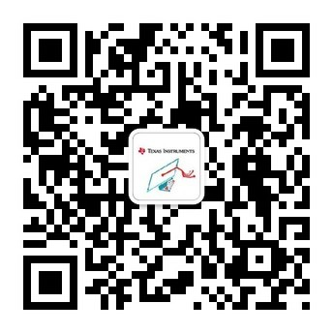

公司网站：<http://www.ti.com/> (英文网站) ；<http://www.ti.com.cn/> (中文网站)

|  |  |  |  |  |
| --- | --- | --- | --- | --- |
| **学校** | **日期** | **时间** | **宣讲会场地** | **备注** |
| 西南交通大学犀浦校区 | 4月17日 | 14：00 | 四食堂三楼320教室 | 现场抽取2名“幸运儿” |